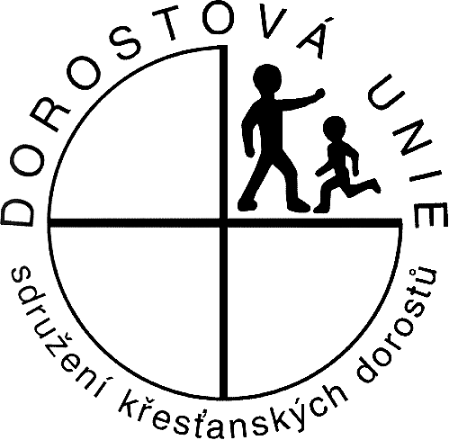 |  | Přihláška na Kids English Camp Chotěboř |  |  |  |  |  |  |  | Variabilní symbol akce  KECCH2015
Pořádá: Dorostová unie, Dorostová skupina 027  Klub LAVINA Horní Krupá 105 |  |  |  |  |  |  |  |  | IČO 701 48 031
Termín: 16. – 21. 8. 2015
Místo konání: ZŠ Buttulova Chotěboř
1. Osobní údaje dítěte
Jméno a příjmení
Ulice, číslo:
Obec, město: |  |  |  |  |  |  | PSČ:
Rodné číslo: |  |  | Telefon: |  | e-mail:
Státní příslušnost: Třída ZŠ: Je dítě poprvé na táboře? |  |  |  |  |  |  |  |  |  |  | ano* |  | ne*
Zdravotní pojišťovna: |  |  |  | Velikost trička:* 130 150 S M L XL
2. Osobní údaje zákonného zástupce
Zákonný  zástupce | Příjmení, jméno, titul: |  |  |  |  | Telefon domů:
 | Adresa (včetně PSČ):
 | Zaměstnavatel: |  |  |  |  | Telefon do práce:
 | Poměr k dítěti: |  |  |  |  | e-mail:
3. Posouzení zdravotního stavu dítěte podle zákona 258/2000 Sb. § 9
Součástí přihlášky musí být fotokopie „Posudku o zdravotní způsobilosti dítěte k účasti na zotavovací akci a škole v přírodě“. Toto potvrzení smí být maximálně 12 měsíců staré. Bez tohoto potvrzení je přihláška neplatná.
4. Cena tábora
Cena: 990,- Kč
Storno poplatky:
do14 dnů před táborem – 100,- Kč, do 7. dnů před táborem – 250,- Kč, do 3. dnů před táborem – 350,- Kč
Storno poplatky jsou úhrada plateb a nákupů, které jsou již provedeny a jsou rozpočteny na jedno dítě.
5. Prohlášení rodičů
Přihlašuji své dítě závazně na uvedený křesťanský tábor s angličtinou a prohlašuji, že jsem se seznámil(a) se všemi pokyny pořadatele tábora. Beru na vědomí, že neuvedení důležitých okolností o jeho zdravotním stavu nebo nekázeň může být důvodem k vyloučení dítěte z tábora. Souhlasím, aby osobní údaje byly použity pro vnitřní potřebu DU. Souhlasím, aby fotografie dětí z tábora byly použity na stránkách a materiálech DU a Klubu Velryba.
………………………………………………
V ………………………………… dne …………………….. podpis zákonného zástupce
Poznámka: Prostudujte pozorně celou přihlášku a řádně ji vyplňte ve všech oddílech.
Vyplněnou přihlášku co nejdříve odevzdejte organizátorům tábora (nejpozději do 31. 7. 2015). Kapacita kempu je omezená, rozhoduje datum přijetí přihlášky. Pokud máte zájem, můžeme vystavit potvrzení o účasti Vašeho dítěte pro zaměstnavatele. Úhradu tábora proveďte do 31. 7. 2015.
Číslo účtu: 221383674 / 0300 Variabilní symbol (VS): prvních šest čísel RČ dítěte
Zde můžete dopsat své poznámky (např. pozdější příjezd na tábor).

*vybranou variantu prosím zakroužkujte

